鄂州市水利和湖泊局基本情况和简要事迹

鄂州市水利和湖泊局是市政府工作部门，为正县级，加挂市河湖长制办公室牌子。
2020年我市疫情与汛情叠加，外洪与内涝并发，汛期降雨较常年偏多，尤其梅雨量，所有湖泊均超警戒水位，其中洋澜湖、严家湖、花马湖水位达到保证水位，防汛形势异常严峻。市水利和湖泊局认真贯彻习近平总书记重要指示批示精神，坚持“抗疫”“抗洪”两场硬仗一起打，精准预报、科学调度、加强巡查、及时发现和排除险情，取得了江河干堤未决一口、大小水库未失一坝、山洪灾害未死一人的历史性成绩，有效保障了我市在特殊之年的安全稳定。
鄂州市水利和湖泊局2017年5月，被湖北省委、省政府、省军区授予防汛抗旱减灾和重建工作先进集体；2017年12月，被水利部评为全国水资源工作先进集体；2021年1月，被湖北省水利厅评为全省水利系统先进集体。

程勇个人基本情况和简要事迹

程勇，男，汉族，1964年7月出生，湖北鄂州人，中共党员,高级工程师，1982年8月参加工作，1987年加入中国共产党，先后在鄂州市河道堤防管理处、鄂州市水利设计研究院、鄂州市华容自来水总厂、市水务局建设科、农村水利科、水土保持科、水资源与供排水科、水旱灾害防御与河道湖泊科工作。2019年5月至今担任鄂州市水利和湖泊局水旱灾害防御与河道湖泊科科长。
程勇长期奋战在水利一线，认真贯彻落实习近平总书记“两个坚持、三个转变”的防灾减灾救灾理念和上级防汛抗旱工作部署，始终把保证鄂州安澜作为水利人义不容辞的责任，在防汛救灾工作中深入一线、以身作则、提前部署、科学调度，为鄂州市防汛救灾贡献自己的一份力。在2020年防汛救灾工作中，认真落实备汛工作，加强预警预报，精准施策科学调度，履职尽责，扎实开展防汛工作。

鄂州市水利和湖泊局关于推荐评选湖北省水利系统先进集体和先进工作者的公示 http://slhp.ezhou.gov.cn/zxzx/tzgg/202012/t20201210_374415.html

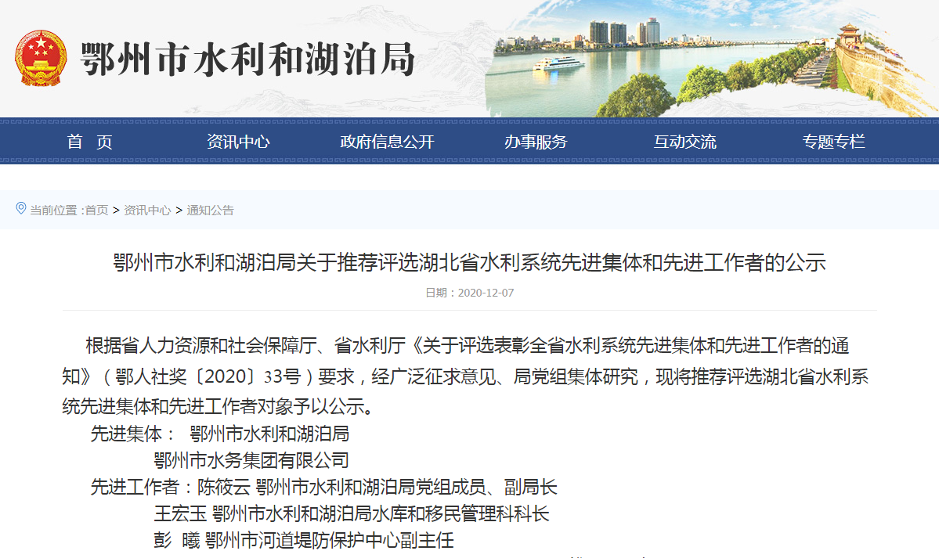

鄂州市水利和湖泊局关于征求评选湖北省水利系统先进集体和先进工作者的函

市委组织部：
根据省人力资源和社会保障厅、省水利厅《关于评选表彰全省水利系统先进集体和先进工作者的通知》（鄂人社奖〔2020〕33号）要求，我局拟推荐评选湖北省水利系统先进集体和先进工作者对象如下。
先进集体： 鄂州市水利和湖泊局
鄂州市水务集团有限公司
先进工作者：陈筱云 鄂州市水利和湖泊局党组成员、副局长
王宏玉 鄂州市水利和湖泊局水库和移民管理科科长
彭 曦 鄂州市河道堤防保护中心副主任
根据干部管理权限，现征求对鄂州市水利和湖泊局评选湖北省水利系统先进集体，对陈筱云、王宏玉、彭曦3人评选湖北省水利系统先进工作者的意见。

鄂州市水利和湖泊局
2021年1月4日

